Академия каникул!!!
Мастер класс в вашем классе

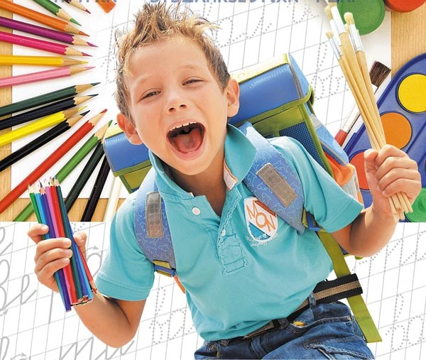

Лучшее предложение для школьного летнего лагеря!!!
Мастер-классы проводятся на выезде в школах профессионалом
с высшим художественным образованием.
Темы занятий могут быть разные, например:
Новый год, Рождество, День Святого Валентина, 23 февраля, 8 марта, ко дню учителя, день рождения и др. по вашему желанию
или по нашему предложению на выбор.
мы всегда рады организовать интересное занятие, которое понравится всем детям. Изделие, сделанное во время мастер-класса надолго сохранит теплую атмосферу и радость праздника.
Ребята изучат различные дизайнерские техники: декупаж, лепка из соленого теста, коллажная техника, изготовление игрушек и кукол из различных материалов, обучение дизайну (изготовление предметов для украшения интерьера), изготовление открыток, рамок, сувениров и многое - многое другое….

Заявки по телефону: 8-905-913-56-57
Наталья Алексеевна
